 | CÔNG TY TNHH PHẦN MỀM NHÂN HÒA  Email: contact@nhanhoa.com  Tel: 1900 6680 – Hotline: 098.560.4810  Trụ sở Hà Nội: Tầng 04 tòa nhà 97 - 99 Láng Hạ, Phường Láng Hạ, Quận Đống Đa, Hà Nội - (04) 7308 6680  Chi nhánh TP.HCM: 270 Cao Thắng (nối dài), Phường 12, Quận 10, TP HCM - (08) 7308 6680

PHỤ LỤC TÍNH NĂNG WEB4S 4.0
Kèm theo hợp đồng số: CTR851063

TÍNH NĂNG

STT | TÍNH NĂNG | GHI CHÚ | GHI CHÚ | DAY | THÀNH TIỀN
II | THÔNG TIN |  | Hacuong.net
1 | Ngôn ngữ |  | Ngôn ngữ: Tiếng Việt
III | GIAO DIỆN
1 | Trang chủ |  | Trang chủ tương tự https://www.xbyte.com/
2 | Trang danh mục sản phẩm | Trang danh mục sản phẩm tương tự mẫu | https://www.xbyte.com/hw/dell/server-parts/memory.html  https://www.xbyte.com/hw/dell/servers/rack.html  https://www.xbyte.com/hw/dell/dell-storage/unityxt-arrays.html#videos
3 | Trang chi tiết sản phẩm | Trang danh mục sản phẩm tương tự mẫu | https://www.xbyte.com/products/r740xd/  https://www.xbyte.com/hw/dell/servers/rack/dell-poweredge-r7515.html
4 | Trang danh mục tin tức |  | Bài viết đơn thuần
5 | Trang chi tiết tin tức |  | Bài viết đơn thuần
6 | Xây dựng cấu hình
7 | Giỏ hàng
8 | Thanh toán
9 | Tài khoản khách hàng | Đơn hàng đã mua, xem chi tiết đơn
9 | Tài khoản khách hàng | Địa chỉ giao hàng
9 | Tài khoản khách hàng | Thông tin profile
10 | Hiển thị giá thuê |  | Phần text hiển thị giá thuê. Sau đó click vào form liên hệ để lại thông tin:  Tên, sđt, địa chỉ, email, nội dung  Xem sản phẩm nào thì điền form thông tin lấy luôn sản phẩm đó.
11 | Tra cứu bảo hành |  | Sản phẩm mua khi nào  Bảo hành bao lâu
IV | QUẢN TRỊ
4 | Quản lý đơn hàng |  | Mua hàng online, thanh toán trực tuyến  Thống kê danh sách đơn hàng, thông tin khách hàng, trạng thái đơn hàng  Thống kê danh sách khách hàng lien hệ  Quản lý hóa đơn bán hàng theo các mục khách hàng | 15
5 | Quản lý cửa hàng |  | Thông tin cửa hàng  Thêm, sửa, xóa cửa hàng  Kích hoạt, tạm ngừng  Quản lý cửa hàng | 2
7 | Quản lý đại lý |  | Thông tin đại lý  Thêm, sửa, xóa đại lý  Kích hoạt, tạm ngừng đại lý  Quản lý đại lý: Áp dụng chiết khấu cho các đại lý. | 3
8 | Sản phẩm |  | Xuất excel và nhập excel sản phẩm | 4
9 | Quản lý tin bài | Danh mục tin tức  Danh sách tin tức  Soạn thảo tin  Tùy chọn hiển thị tin tức  Cập nhật thông tin, sửa, xóa tin | - Thêm mới, chỉnh sửa, xóa danh mục tin bài  - Sắp xếp danh mục dịch vụ tùy ý  - Thêm mới, chỉnh sửa tin tức: hình đại diện, tiêu đề tin, mô tả ngắn, mô tả chi tiết,…  - Tùy chọn hiển thị tin tức theo các danh mục tin khác nhau
IV | Public API cho đại lý |  | Public api: dmsp, sp, đơn hàng, ds đơn hàng đại lý ( lấy sản phẩm, giá, đơn hàng ....)
1 | Lấy danh sách các danh mục sản phẩm
2 | Lấy danh sách sản phẩm
3 | Lấy danh sách đơn hàng
4 | Thêm mới đơn hàng
5 | Cập nhật đơn hàng
 | TỔNG |  |  | 30

TRANG SẢN PHẨM SERVER
MENU BAR
BANNER SẢN PHẨM
DELL
HPE
RACK SERVER
ẢNH SẢN PHẨM
TƯƠNG TỰ XBYTE

ẢNH SẢN PHẨM
ẢNH SẢN PHẨM

MODULAR INFRASTRUCTURE
TOWER SERVER

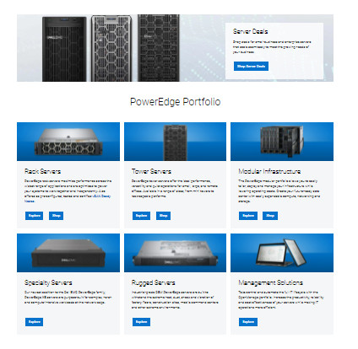

TRANG DANH MỤC SẢN PHẨM

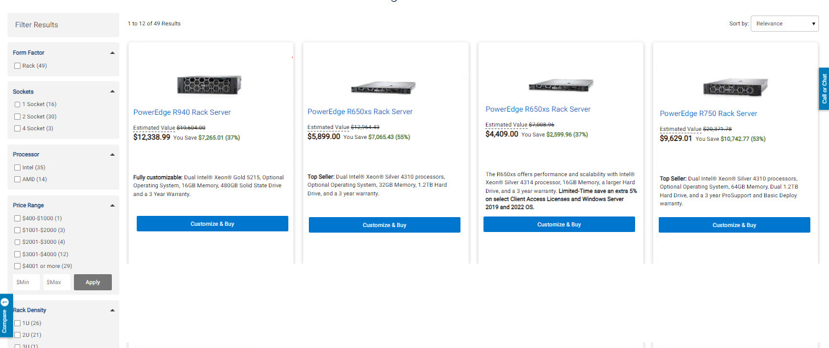

TRANG CHI TIẾT SẢN PHẨM: https://www.xbyte.com/hw/dell/servers/rack/dell-poweredge-r7515.html
VIEW CẤU HÌNH CUSTOMIZE: https://www.xbyte.com/products/r7515/
TRANG CHỦ: https://www.xbyte.com/

